- Botón ( B) cuando está presionado, B = 1.
- Fin de Carrera (FC) cuando el motor está parado (ya sea portón abierto o cerrado), FC = 1
- Cerrando (Cn) cuando el portón está cerrándose, Cn = 1
- Abriendo (An) cuando el portón está abriéndose, An = 1

B | FC | An | Cn | A (n+1) | C (n+1)
0 | 0 | 0 | 0 | X | X
0 | 0 | 0 | 1 | 0 | 1
0 | 0 | 1 | 0 | 1 | 0
0 | 0 | 1 | 1 | X | X
0 | 1 | 0 | 0 | 0 | 0
0 | 1 | 0 | 1 | 0 | 0
0 | 1 | 1 | 0 | 1 | 1
0 | 1 | 1 | 1 | 1 | 1
1 | 0 | 0 | 0 | X | X
1 | 0 | 0 | 1 | 1 | 0
1 | 0 | 1 | 0 | 0 | 1
1 | 0 | 1 | 1 | X | X
1 | 1 | 0 | 0 | 1 | 0
1 | 1 | 0 | 1 | X | X
1 | 1 | 1 | 0 | X | X
1 | 1 | 1 | 1 | 0 | 1

A (n+1) = An . ~B + ~An . B

C (n+1) = An (FC + B) + ~B. ~F. Cn

De estas ecuaciones, como usan el estado anterior, no podemos hacer sólo un circuito con compuertas lógicas

De la tabla anterior puedo extractar una parte para sacar conclusiones sobre A n

B | An | A (n+1)
0 | Q | Q
1 | Q | ~Q

De la tabla de arriba puedo interpretar que An lo podría tratar con un FF T ( que lo hago con un J-K pasandole 1 a J y K) ya que cumple con la tabla.

El diseño armado fue este:

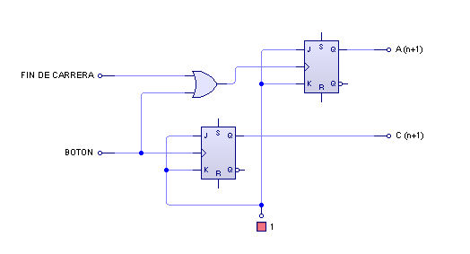
Con An podemos explicarlo con la tabla antes descripta, pero el resto es medio hecho a mano..

Preguntas y dudas para ver con los profesores:

La mayor parte del diseño lo sacamos de la tabla, pero hicimos algunas modificaciones “a ojo”, ¿se puede hacer esto o tenemos que justificarlo mediante alguna tabla o similar?
Porque nuestro ejemplo cumple con la tabla, pero no partimos únicamente de ella para llegar al diseño original.

En la primera tabla de verdad los datos marcados en naranja no sabemos si dejarlos así o ponerlos como redundancias. Por un lado pensamos que serían redundancias porque si FC=1 quiere decir que el portón ya se abrió (o cerró), por lo tanto An y Cn no pueden tener valores distintos, porque querría decir que el portón se está abriendo (An = 1) o cerrando (Cn = 1).
Pero por otro lado hay un instante en el cual An es distinto de Cn y FC=1. Por ejemplo, si el portón se está abriendo (An=1 y Cn=0), cuando termina de abrirse el sensor FC, que estaba en cero, pasará a uno, y ese cambio hará que tanto An como Cn valgan 1. Pero durante el retardo del circuito, An fue uno, Cn cero y FC uno. O sea que ese estado existió, no es que nunca va a darse.
Así que por ahí viene nuestra duda.

